**Atleti e monitori del GSIB**

**Autunno tempo di castagne!**

Care amiche e cari amici,

quest'anno il comitato del GSIB ha voluto sottolineare l’inizio stagione con un momento ricreativo per i propri atleti e monitori.

Dopo qualche anno di pausa la nostra responsabile attività ricreative Vittoria si è impegnata nell’organizzazione di una castagnata offerta a tutti i nostri atleti e monitori.

E’ con grande piacere che ti invitiamo

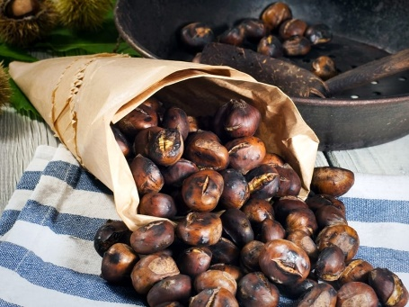**domenica 20 ottobre 2019 dalle ore 12.00**

**presso il Ristorante Migros Ticino   
a Giubiasco**

per assaporare

**un gustoso risotto e delle ottime castagne   
in un clima festoso ed amichevole.**

**Non perdere tempo e iscriviti subito!!**

Annunciarsi **entro venerdì 11 ottobre 2019**, ritornando il tagliando in calce a:

**Vittoria Franchini, Via Galbisio 73, 6503 Bellinzona, per tel. 076 572 05 67 o per mail info**@**gsib-bellinzonese.ch.**

Vi aspettiamo tutti con tanta voglia di divertirsi!

Per il Gruppo Sportivo Integrato del Bellinzonese GSIB

**La responsabile delle attività ricreative   
Vittoria Franchini**

j0398231[1]j0398231[1]

………………………………………………………………………………………

**Partecipo alla castagnata del 20 ottobre 2019**

Cognome e nome ………………………………………………………………………..……………..

Monitore atleta